Μοντέρνα- Σύγχρονα υφαντά
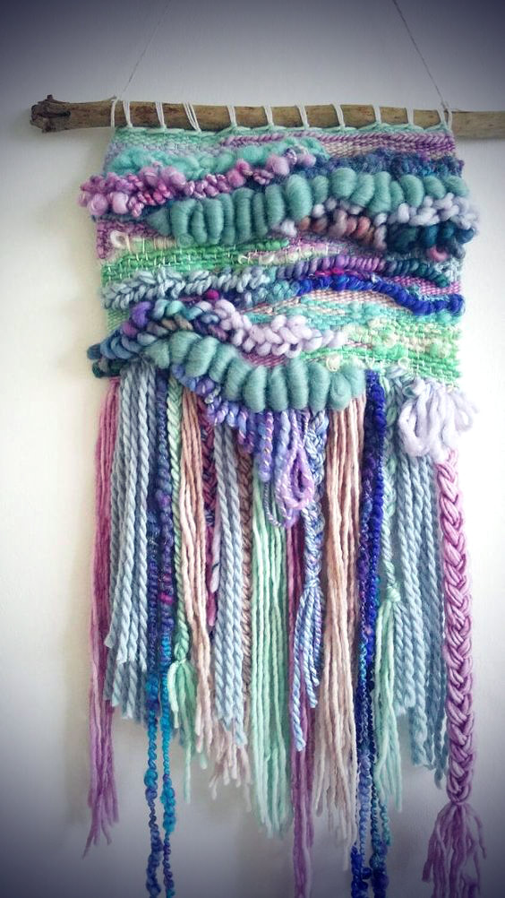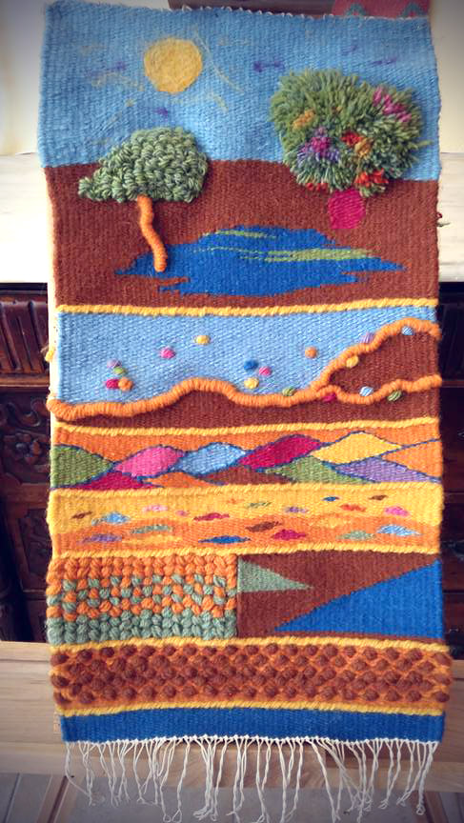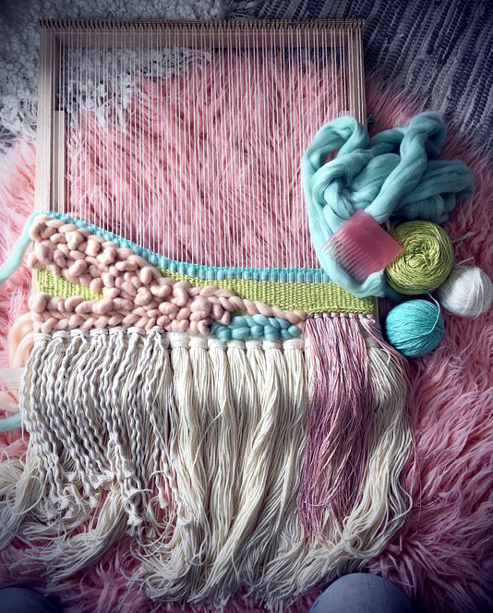
Τα μοντέρνα υφαντά διακρίνονται κυρίως σε πιο φωτεινά και απαλά χρώματα. Αποτελούνται από κόμπους και πιο σύγχρονα σχέδια που τα κάνουν να δείχνουν πιο απλά σε σχέση με τα παλαιότερα. Αρχικά γιατί σήμερα οι άνθρωποι είναι πολυάσχολοι και είναι δύσκολο να βρεθεί χρόνος για κάτι πολύπλοκο ή που παίρνει πολύ χρόνο. Επιπρόσθετα, σήμερα είναι επίσης δύσκολο να βρεθεί εξοπλισμός για περίτεχνα σχέδια στα υφαντά, όπως αργαλειός. Τέλος, φτιάχνονται με σχέδια τα οποία να ταιριάζουν με τον σημερινό τύπο σύγρονου σπιτιού.

Παλαιότερα παραδοσιακά υφαντά
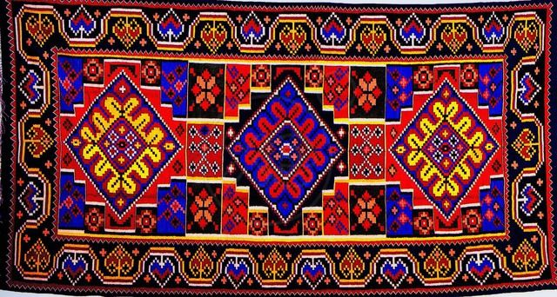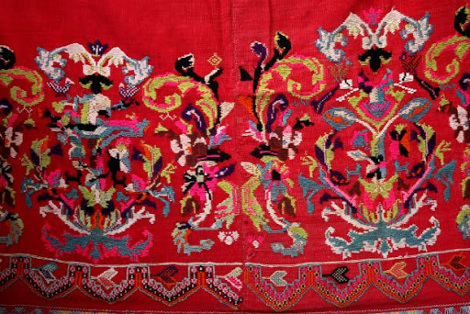
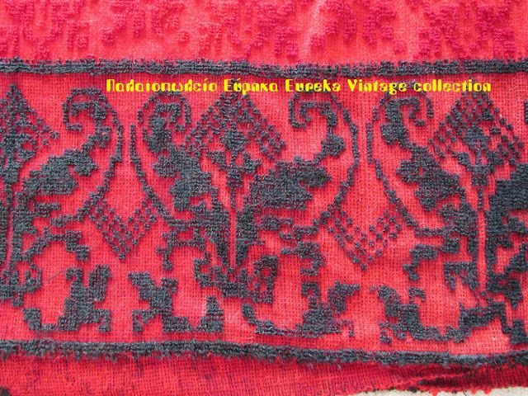
Τα παραδοσιακά υφαντά διακρίνονται σε πιο έντονα και πιο σκούρα χρώματα. Συνήθως απεικονίζουν μοτίβα ή φυσικά τοπία. Ο τρόπος που υφαίνονταν ήταν πολύ δύσκολος όπως βλέπουμε και από τα περίτεχνα τους σχέδια. Επίσης, γίνονταν με τον παραδοσιακό τρόπο δηλαδή με αργαλειό σε αντίθεση με τα σύγχρονα που γίνονται με μηχανές. Τέλος, ο λόγος που τα έφτιαχναν είναι κυρίως για να συνεχιστεί η παράδοση, καθώς τα υφαντά θεωρούνται παραδοσιακή τέχνη. Οι άνθρωποι τότε είχαν πολύ περισσότερο χρόνο από ότι τώρα, διότι όχι μόνο οι δουλειές ήταν πιο εύκολες αλλά και γιατί δεν είχε αναπτυχθεί ακόμα η τεχνολογία και αυτός είναι και ο λόγος που είναι πιο εντυπωσιακά και δουλευμένα.
Παρ’ όλες τις διαφορές ανάμεσα στα σύγχρονα και τα παλιά υφαντά, η υφαντουργία συνεχίζει να είναι μια σημαντική και ευχάριστη ασχολία. Επίσης έτσι συνεχίζεται η παράδοσή μας και είναι καλό χόμπι για να ξεφύγουμε λίγο από την πραγματικότητα και να ξαναβρεθούμε στην παλιά εποχή όπου όλα γίνονταν με χέρι.

